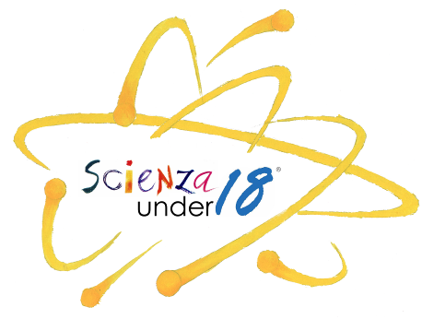

**Scienza under 18**

**il sapere scientifico della scuola nella provincia di Gorizia**

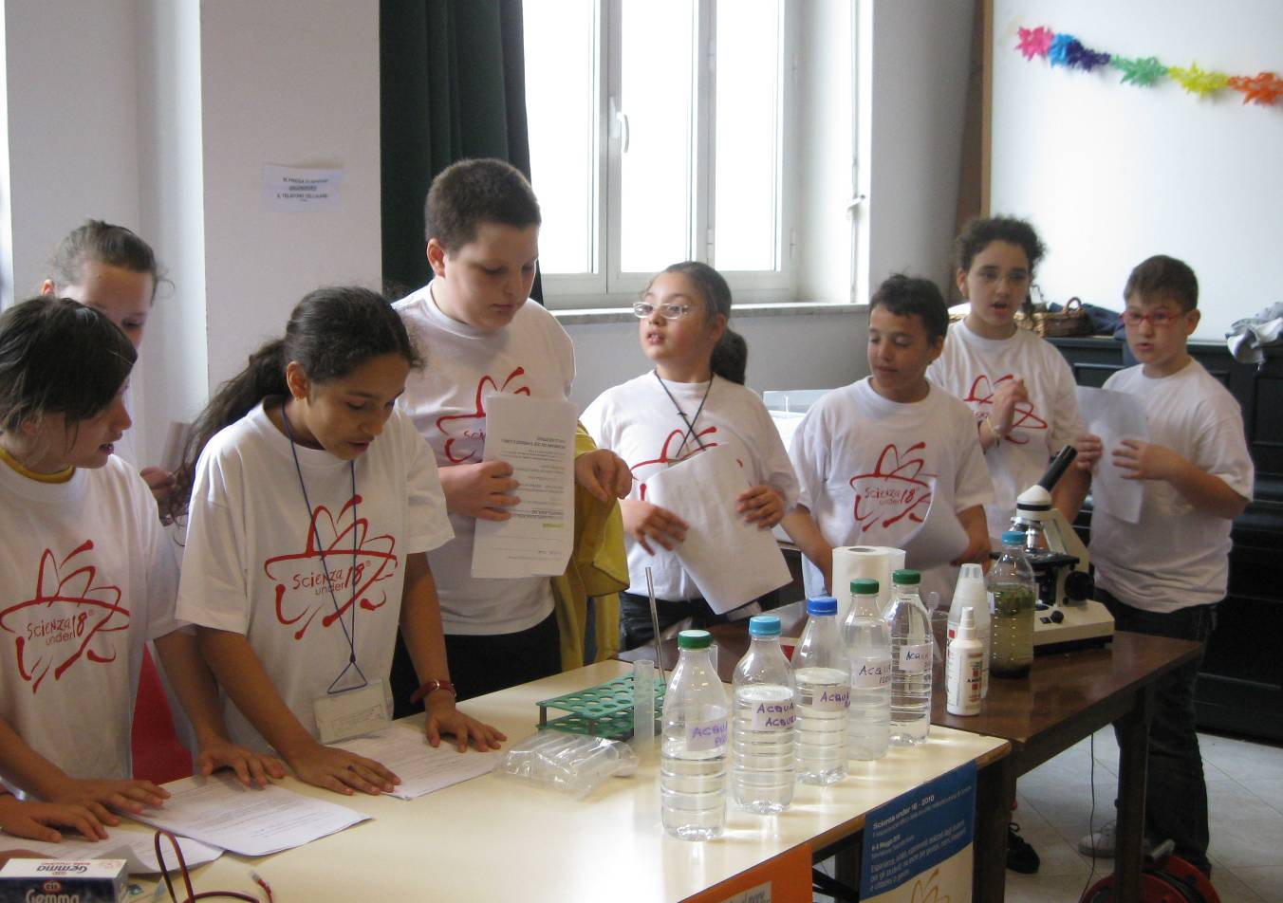

**Scienza Scuola Territorio**

**Gli studenti protagonisti**

|  |
| --- |
| Il festival Scienza under 18 è un progetto di  **scienza under 18 isontina**  l’associazione culturale animata da  Giulia Realdon ( presidente ), Livia Bianchet, Paolo Buzzulini, Giuliana Candussio, Eleonora Carletti, Laura Cettolo, Renata Dobrilla, Sandra Fabris, Maria Teresa Gallo, Eleonora Ippolito, Marinella Manià, Vania Scapin  scienza under 18 isontina  c/o Biblioteca Comunale  via Madonnina, 4 a  34070 – Fogliano Redipuglia GO  **contatti**  http://www.scienzaunder18isontina.it  info@scienzaunder18isontina.it  presidente@scienzaunder18isontina.it  Giulia Realdon (presidente) – 347 8685298 |

|  |  |
| --- | --- |
| **Che cos’è**  Scienza under 18 è il festival della scienza che racconta il sapere scientifico della scuola nella provincia di Gorizia. **Studenti e insegnanti sono protagonisti**. Durante l’anno scolastico, studiano e lavorano intorno a un’esperienza scientifica. Nei giorni del festival, espongono e raccontano i risultati e i metodi sui quali hanno lavorato.  Studenti, insegnanti e cittadini… **tutti sono visitatori del festival**. Incontrano gli espositori e si confrontano con loro sulla scienza e le sue questioni.  Scienza under 18 nasce dalla scuola per la scuola. È un percorso didattico per gli studenti. Un’occasione di confronto e formazione per gli insegnanti. Un momento di dialogo tra la scuola e il suo territorio. La scoperta del sapere scientifico della scuola da parte dei cittadini. | |
|  | **Come si partecipa**  La partecipazione al festival è libera e gratuita.  Gli insegnanti:   * iscrivono le classi o i gruppi di studenti * partecipano agli incontri di formazione e confronto * realizzano gli exhibit con i loro studenti.   Infine, con gli studenti partecipano al festival. |

|  |  |  |  |  |  |  |  |  |  |  |  |  |  |  |  |  |  |  |  |  |  |  |  |  |  |  |  |  |  |  |  |  |  |  |  |  |  |  |  |  |  |  |  |  |  |  |  |  |  |  |  |  |  |  |  |  |  |  |  |  |  |  |  |  |  |  |  |  |  |  |  |  |  |  |  |  |  |  |  |  |  |  |  |  |  |  |  |  |  |  |  |  |  |  |  |  |  |  |  |
| --- | --- | --- | --- | --- | --- | --- | --- | --- | --- | --- | --- | --- | --- | --- | --- | --- | --- | --- | --- | --- | --- | --- | --- | --- | --- | --- | --- | --- | --- | --- | --- | --- | --- | --- | --- | --- | --- | --- | --- | --- | --- | --- | --- | --- | --- | --- | --- | --- | --- | --- | --- | --- | --- | --- | --- | --- | --- | --- | --- | --- | --- | --- | --- | --- | --- | --- | --- | --- | --- | --- | --- | --- | --- | --- | --- | --- | --- | --- | --- | --- | --- | --- | --- | --- | --- | --- | --- | --- | --- | --- | --- | --- | --- | --- | --- | --- | --- | --- | --- |
| **I nostri numeri**  Abbiamo organizzato sette edizioni: a Monfalcone (2010, 2012, 2013, 2014, 2015, 2016, 2017) e a Gorizia (2011).   |  |  |  |  |  |  |  | | --- | --- | --- | --- | --- | --- | --- | |  | **2012** | **2013** | **2014** | **2015** | **2016** | **2017** | |  |  |  |  |  |  |  | | Attività esposte | 52 | 48 | 74 | 73 | 92 | 104 | | **Espositori** |  |  |  |  |  |  | | Scuole infanzia | 2 | 2 | 4 | 4 | 2 | 5 | | Scuole elementari | 7 | 6 | 7 | 8 | 8 | 9 | | Scuole medie | 5 | 4 | 5 | 3 | 4 | 4 | | Scuole superiori | 11 | 9 | 9 | 9 | 16 | 14 | | Altre realtà | 7 | 4 | 6 | 21 | 22 | 23 | | Studenti espositori | 750 | 700 | 1500 | 1500 | 2000 | 2000 | | **Visitatori** |  |  |  |  |  |  | | Visitatori non espositori | 2500 | 3800 | 7000 | 7000 | 7000 | 7000 | | **Organizzatori e sostenitori** | |  |  |  |  |  | | Istituzioni ed enti | 10 | 13 | 16 | 14 | 17 | 24 | | D:\SCIENZA UNDER 18\SC U18 2017\MANIFESTAZIONE\FOTO e FILMATI\da LUMIA 930\WP_20170511_106.jpg |
| D:\SCIENZA UNDER 18\SC U18 2017\MANIFESTAZIONE\FOTO e FILMATI\da LUMIA 930\WP_20170511_088.jpg | **La rete nazionale**  Scienza under 18 nasce a Milano nel 1998 dove ha avuto luogo ogni anno.  È strutturata come rete di scuole.  Negli anni, si sono aggiunte altre sedi dove il festival ha avuto luogo: Monza-Brianza, Mantova, Pavia, Rozzano, Lodi, Brescia, Sestri Levante, Pescara, Siena, **Gorizia**, Penne (PE), Maputo (Mozambico).  La sede di Milano funge da coordinamento scientifico per tutte le sedi.  Scienza under 18 organizza momenti di formazione e confronto aperti agli insegnanti espositori. |